2019-2020学年北师大版九年级物理 14.5磁场对通电导线的作用 同步测试
一、单选题
1.如图所示，下列四幅图能说明电动机工作原理的是（ ）
A. 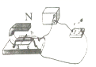 B. 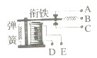 C. 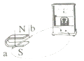 D. 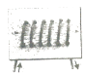
2.电磁炮是一种先进的动能杀伤武器，它是利用磁场对通电导体作用的原理，对金属炮弹进行加速，具有速度快、命中率高等待点。下图中与此工作原理相同的是（ ）
A. 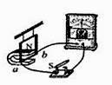 B. 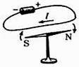
C. 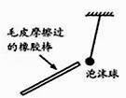 D. 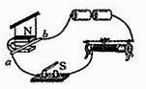
3.如图所示，当开关S闭合，原本静止的轻质硬直导线AB会水平向右运动．要使AB水平向左运动，下列措施中可行的是（ ）
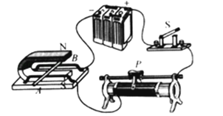
A. 将导线A、B两端对调 B. 将蹄形磁体的N、S极对调
C. 换用磁性更强的蹄形磁体 D. 将滑动变阻器的滑片P向左移动
4.如图ab是一根导线，它是闭合电路的一部分，当电路接通，电流方向从a到b时，它在磁场中按箭头方向运动，若电流方向从b到a，下列导线的运动方向正确的是（ ）
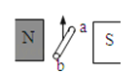
A. 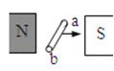 B. 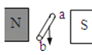 C. 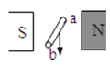 D. 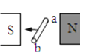
5.如图所示是新一代的电动代步工具﹣﹣自平衡独轮车，其核心部件是电动机，选项中与电动机的工作原理相同的是（ ）

A. 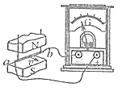 B. 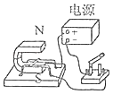
C. 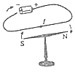 D. 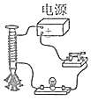
6.一次家庭探究活动中，小明把一个正在发光的灯泡放到U形磁体中间，如图所示，惊讶地发现灯丝在晃动．关于这种现象，下列说法中正确的是 ( )
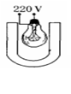
A. 灯丝晃动是一种电磁感应现象 B. 灯丝晃动是内能转化成了机械能
C. 灯丝晃动是受到磁体的吸引作用 D. 灯丝晃动是磁场对电流的作用
7.如图所示是航母上的电磁弹射器，电磁弹射器的弹射车与飞机前轮连接，并处于强磁场中，当弹射车内的导体通以强电流时，即可受到强大的推力。实验中与它工作原理一致的是（ ）
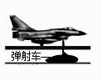
A. 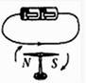 B. 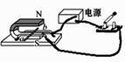 C. 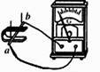 D. 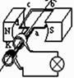
8.如图把导体棒ab放在磁场中，闭合开关导体棒ab中有电流通过，ab受到向右的力F使ab受力方向向左可行的办法是（ ）
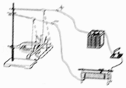
A.改变电流的大小
B.改变磁场的强弱
C.使电流的方向反向
D.使电流和磁场的方向同时反向
9.如图所示的装置中，当闭合开关、导体ab中有电流通过时，导体ab就会运动起来．关于这一现象的说法．不正确的是（ ）
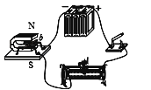​
A. 导体ab运动方向与电流方向和磁场方向有关 B. 电动机是利用这一现象来工作的
C. 发电机是利用这一现象来工作的 D. 在该现象中，电能转化为机械能
二、填空题
10.扬声器是把________ 信号转化为声信号的一种装置，它主要由固定的永久磁体、 ________ 和锥形纸盆构成。一个标有“16Ω 1.25A”字样的扬声器，正常工作时供电电压应为________ V，消耗功率为________ W。
11.如图是电与磁中很重要的两个实验，其中甲图是研究________ 的装置；乙图是研究________ 的．
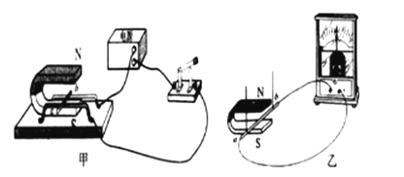
12.如图所示，电路连接完好，闭合开关，导体棒ab在水平金属导轨上向左（或右）移动，这说明 ________，根据这一原理制成了 ________机．
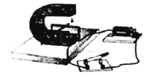​
13.如图所示．在图a中，K闭合时，导体AB在磁场中会向右运动，这是由于导体受到 ________的缘故．它的应用实例是 ________．在图b中，导体AB向右运动时，电流表G的指针会偏转，这是 ________现象．它的应用实例是 ________
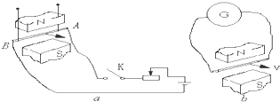
14.如图所示的直流电动机模型，把线圈两端导线的漆按图中方法刮去，通电后线圈能否连续转动？________．如果通过线圈的电流变大，线圈的转动速度将变________．如果改变线圈中的电流方向，线圈的转动方向将________．
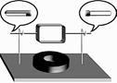
三、解答题
15.如图中，图甲中的情况为已知，若将图甲中的通电电流方向变为反向（图乙），试画出图乙中线圈的受力方向．线圈这时还在平衡位置吗？
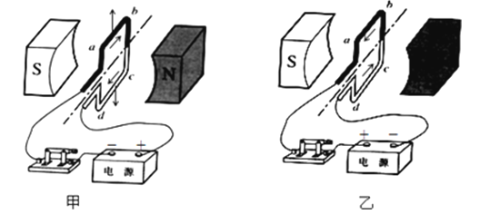
16.下面是一段对扬声器叙述的短文，阅读后请指出有错的地方，并改正：
扬声器是把电信号转换成声信号的一种装置。图是扬声器构造示意图，它主要由固定的永久磁体，线圈和锥形纸盆构成，当线圈中通过图中所示的电流时，线圈受到磁铁的吸引向右运动；当线圈中通过相反方向的电流时，线圈受到磁铁的排斥向左运动。由于通过线圈的电流是交变电流，它的方向不断变化，线圈就不断地来回振动，带动纸盆也来回振动，于是扬声器就发出了声音。
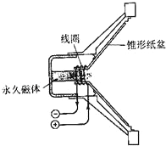
四、实验探究题
17.小丽利用如图所示的装置进行电磁学实验.
（1）在图甲所示的实验中，当闭合开关后，可观察到________中的金属棒ab在导轨上向左运动，这说明对通电导体有力的作用.若只对调电源正负极接线，金属棒ab会向右运动，这说明通电导体在磁场中受力的方向与________有关.
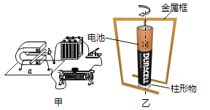
（2）物理课后，小丽制作了如图乙所示的“神奇转框”，金属框的上部中央位置与电池正极相连，下部紧贴在与电池负极相连的柱形物两侧，于是金属框就可以绕电池转动起来.柱形物的材料应具有较好的导电性和________性.
五、综合题
18.小明在做“探究通电导体在磁场受力的方向与哪些因素有关”的实验时，认为该方向可能与导体中的电流方向有关，也可能与磁场的方向有关．
（1）他设计了如下的实验，装置如图所示，金属棒AB架在光滑的金属轨道上，导线的连接完好
A．闭合开关，发现金属棒向左运动．
B．把磁铁的南、北极上下对调、把电源的正、负极端的导线也对调，闭合开关后，发现金属棒仍向左运动．
根据以上现象，小明得出结论：通电导体在磁场受力的方向与导体中的电流方向、磁场方向无关．
你认为他的结论正确吗？如果认为正确请说明理由．如果认为不正确，请分析他得出错误结论的原因．
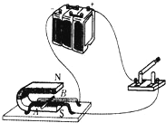​
（2）小俊在做“组成串联电路”的实验时，电路如图连好，闭合开关S后，两灯均不亮，经检查电路连接无误．老师经过仔细检查后告诉他，是其中一个灯泡的灯丝烧坏了．请你只用一根导线，帮助小俊检测出到底是哪一个灯泡灯丝烧坏了．把你的实验方法、所能观察到的实验现象及由此推断出的结论填入下表中
实验方法 | 实验现象 | 结论
​
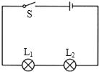

答案解析部分
一、单选题
1.【答案】A
【解析】【解答】解： A、图示的通电导体在磁场中受到力的作用，受力的大小与电流的大小、磁场强弱有关，是电动机的工作原理，符合题意；
B、是电磁继电器，是利用电流的磁效应工作的，不符合题意；
C、导体在磁场中做切割磁感线运动时，会产生感应电流，是发电机的原理，不符合题意；
D、该选项是用来研电流的周围存在磁场的实验，故不符合题意．
故选A．
【分析】电动机的工作原理是：通电导体在磁场中受到力的作用．正确分析四个选项各是研究什么问题的，再做回答．
2.【答案】D
【解析】【解答】解：A、图中实验装置，无电源，研究电磁感应现象，A不符合题意；
B、图中实验为电流的磁效应，B不符合题意；
C、图中的实验时探究带电体的性质，C不符合题意；
D、图中实验装置，有电源，研究通电导体在磁场中受力，D符合题意。
故答案为：D。
【分析】电流存在着三种效应：
（1）电流流过导体时导体发热，这种现象是电流的热效应．
（2）电流流过导体时导体周围产生磁场，这种现象是电流的磁效应．
（3）电流流过导体时导体发生化学变化，这种现象是电流的化学效应．
3.【答案】B
【解析】【解答】解：
A、将A、B两端对调，受力运动方向不变，故A错．
B、将蹄形磁体的N、S极对调，只改变一个影响因素（磁场方向），受力运动方向改变，故B正确；
C、换用磁性更强的蹄形磁体，将增大导线的运动速度，不会改变运动方向，故C错；
D、将滑动变阻器的滑片P向左移动，增大电路中的电流，增大导线的运动速度，不会改变运动方向，故D错；
故选B．
【分析】通电导体在磁场中受到力的作用，受力方向与两个因素有关：一个是磁场方向，另一个是电流方向．如果只改变一个因素，则导体受力方向改变，如果同时改变两个因素，则导体受力方向不变．此实验是电能转化为机械能．
4.【答案】B
【解析】【解答】解：如图ab是一根导线，它是闭合电路的一部分，当电路接通，电流方向从a到b时，它在磁场中受力的方向向上；
若保持磁场方向不变，只改变电流方向，导体ab受力的方向与原来相反，所以导体ab受力的方向向下，故B符合；若电流方向和磁场方向同时改变，则导体受力方向不变，故C错误．
故选B
【分析】电流在磁场中会受到力的作用，因此通电导体会在磁场中发生运动；导体运动方向与电流的方向和磁场的方向的关系．
5.【答案】B
【解析】【解答】解：电动机是利用通电导体在磁场里受力运动的原理制成的； A、图中闭合电路的一部分导体在磁场中做切割磁感线运动，导体中产生感应电流，这是电磁感应现象，与电动机的原理不同，故A不合题意；
B、图中有电源，通电导体在磁场中受力会发生运动，是电动机的工作原理，故B符合题意；
C、图中是奥斯特实验，说明了电流周围存在磁场，与电动机的原理不同，故C不合题意；
D、图中是电磁铁，利用了电流的磁效应，与电动机的原理不同，故D不合题意．
故选B．
【分析】电动机是利用通电导体在磁场里受力运动的原理制成的．明确各选项所揭示的原理可做出判断．
6.【答案】D
【解析】【解答】有电流通过的灯丝置于磁场中晃动，体现了通电导体在磁场中受到力的作用．在这个过程中，是电能转化为机械能．
故选D．
【分析】发光的灯丝告诉了灯丝中有电流通过；灯丝颤动说明受到了力的作用．根据通电导体在磁场中受力的相关知识即可解决此题．通过灯丝的晃动，联系到受力，进而与通电导体在磁场中受力而运动联系起来是解决此题的思路．
7.【答案】B
【解析】【解答】电磁弹射器的工作原理是通电导体在磁场中受力而运动.A选项所示的实验是奥斯特实验，说明电流周围存在磁场；B选项所示的实验说明通电导体棒在磁场中受力而运动，与电磁弹射器的工作原理相同；C选项所示的实验是电磁感应实验，与电磁弹射器的工作原理不一致；D选项所示的实验是发电机的工作原理.
故答案为：B.【分析】根据题意可知电磁弹射器的工作原理，分析各选项中的实验，分别为电磁学中的电流磁效应、磁场对通电导体有力的作用、电磁感应等实验.
8.【答案】C
【解析】【解答】通电导体在磁场中受到磁场力的作用，所受磁场力的方向由电流的方向、磁场的方向决定，其中一个方向改变，则磁场力的方向改变，若两个方向同时改变，则磁场力的方向不变。电流的大小与磁场力的方向无关，A不符合题意；磁场的强弱与磁场力的方向无关，B不符合题意；只改变电流方向，磁场力的方向改变，C符合题意，同时改变电流方向、磁场方向，则磁场力的方向不变，D不符合题意，
故答案为：C。
【分析】通电导体在磁场中受力方向：跟电流方向和磁感线方向有关.
9.【答案】C
【解析】【解答】解：当闭合开关、导体ab中有电流通过时，导体ab就会运动起来，即说明磁场对电流有力的作用．
A、据课本可知，导体ab在磁场中受力运动方向与电流方向和磁场方向有关，故A正确；
BC、电动机是利用该原理制成的，故B正确、C错误；
D、通电过程中，通过导线ab的电能转化成了机械能，故D正确；
故选C．
【分析】力可以改变物体的运动状态，当ab由静止开始运动时，表明导线ab受到了力的作用．这也是电动机的原理图．同时导体所受力的方向与电流的方向和磁场的方向有关．
二、填空题
10.【答案】电；线圈；20；25
【解析】【解答】解：（1）扬声器是把电信号转化为声信号的一种装置，其组成部分有：永久磁体、线圈、锥形纸盆；
（2）因为扬声器的电阻是16Ω，正常工作电流是1.25A，所以正常工作电压：U=IR=1.25A×16Ω=20V，
消耗的功率：P=UI=20V×1.25A=25W。
故答案为：电；线圈；20；25。
【分析】（1）根据扬声器是发声装置和生活经验，可判断扬声器是把什么信号转化为声信号的一种装置，其组成部分有：永久磁体、线圈、锥形纸盆；
（2）扬声器标有“16Ω 1.25A”字样，说明其电阻是16Ω，正常工作电流是1.25A，根据欧姆定律和电功率公式可求出正常工作和消耗功率。
11.【答案】通电导体在磁场中受力；电磁感应现象
【解析】【解答】解：（1）甲图是通电导体在磁场中受力的作用实验，闭合开关，导体有电流通过，将受力运动，在此过程中，将电能转化为机械能，根据这个原理制成了电动机．
（2）乙图是电磁感应实验，闭合开关，当导体在磁场中做切割磁感线运动时，电路中会有感应电流产生，电流表指针偏转，将机械能转化为电能，据此制成了发电机．
故答案为：通电导体在磁场中受力；电磁感应现象．
【分析】（1）磁场对通电导体产生力的作用，据此制成了电动机，工作时将电能转化为机械能．
（2）闭合电路的一部分导体，在磁场中做切割磁感线运动时，导体中产生感应电流，称为电磁感应，据此制成了发电机，工作时将机械能转化为电能．
12.【答案】通电导体在磁场中受到力的作用；电动
【解析】【解答】解：如图所示装置中，当开关闭合后，会看到导体棒ab在磁场中运动．力是改变运动状态的原因，导体棒由静止变为运动说明它受到了力，而这力只能是磁场提供的，即通电导体在磁场中受到力的作用；根据这一原理制成了电动机．
故答案为：通电导体在磁场中受到力的作用；电动．
【分析】由实验现象我们可以分析得出导体棒受到了力的作用，并知道这就是电机的原理．
13.【答案】力；电动机；电磁感应；发电机
【解析】【解答】解：（1）当闭合开关，金属棒AB中会有电流通过，此时发现导线AB由静止变运动，故说明通电导线在磁场中受力的作用；利用这个现象人们制成了电动机；
（2）让导线在磁场中做切割磁感线运动，才能在闭合电路中产生感应电流，因此，应使AB在磁场中左右运动，这就是电磁感应现象；人们根据这一原理发明了发电机．
故答案为：（1）力；电动机；（2）电磁感应；发电机．
【分析】（1）通电导线在磁场中所受力的作用，力的方向与电流的方向和磁场的方向有关，电动机就是根据这一原理做成的．
（2）图中装置的电路中没有电源，只有电流表，并将电路的一部分导体置于磁场中，说明这是探究磁生电的装置，即电磁感应现象的实验．再根据产生感应电流的条件来判断导体运动的方向即可．
14.【答案】能；大；改变
【解析】【解答】解：前半周线圈受磁场力的作用振动，后半周线圈中没有电流，线圈由于惯性继续转动，通电后线圈能连续转动；当通过线圈的电流变大时线圈受到的磁场力变大，线圈转动的速度加快；如果改变线圈中的电流方向，线圈的转动方向将发生改变。
故答案为：能；大；改变。
【分析】磁场对通电导体有力的作用；惯性：物体保持静止状态或匀速直线运动状态的性质；影响磁场力大小的因素：磁场的强弱、电流的大小；影响磁场力方向的因素：磁场的方向、电流的方向。
三、解答题
15.【答案】解：当磁场方向不变时，改变电流的方向，导体的受力方向就会改变，图乙中ab边受力方向竖直向下，cd边受力方向竖直向上，此时线圈平面恰好处于平衡位置．
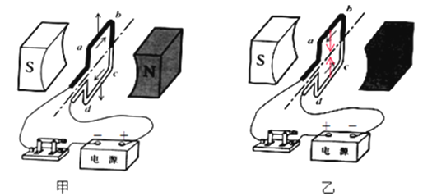
【解析】【分析】电动机的原理是通电线圈在磁场中受力转动，电动机线圈的转动方向与磁场方向和电流方向有关，因此要改变电动机的转动方向有两种方法：①可保持磁场方向不变，改变电流方向；②可保持电流方向不变，改变磁场方向．
16.【答案】解：首先要清楚扬声器的工作过程：扬声器是把电信号转换成声信号的一种装置。如图所示，它主要由固定的永久磁体、线圈和锥形纸盆构成。当线圈中通过图中所示的电流时，线圈受到磁铁的吸引向左运动；当线圈中通过相反方向的电流时，线圈受到磁铁的排斥向右运动。由于通过线圈的电流是交变电流，它的方向不断变化，线圈就不断地来回振动，带动纸盆也来回振动，于是扬声器就发出了声音。
所以需要改正的地方是：将“向右运动”改为“向左运动”，“向左运动”改为“向右运动”。
【解析】【分析】扬声器的线圈中通过携带声音信息、时刻变化的电流，使得在一个瞬间和下一个瞬间产生不同方向的磁场，线圈就不断地来回振动，纸盆也就振动动起来，便发出了声音。
四、实验探究题
17.【答案】（1）磁场；电流方向
（2）磁
【解析】【解答】（1）闭合开关，金属棒ab在磁场中向左运动，所以可得出磁场对通电导体有力的作用；若只对调电源正负极接线，金属棒ab中的电流方向反向，金属棒ab向右运动，这说明通电导体在磁场中受力的方向与电流方向有关；
（2）金属框和电源正、负极相连，所以金属框中有电流，通电线框发生转动，所以线框所在空间应该有磁场，即线框还要有良好的磁性.
故答案为：（1）磁场；电流方向；（2）磁【分析】（1）通电导体在磁场中受力的方向与电流方向有关；
（2）通电线框发生转动，所以线框所在空间应该有磁场，即线框还要有良好的磁性.
五、综合题
18.【答案】（1）答：小明的结论是错误的．
在第二步，把磁铁的南、北极上下对调后，应该保持金属棒上的电流方向不变．
而小明又把把电源的正、负极端的导线也对调，这时，磁场方向和电流方向两个因素都变了，没有使用控制变量法，所以会得出错误的结论．
（2）答：要检查哪个灯泡的故障，就要将导线与哪个灯泡并联．
因此具体方法是：将导线分别与灯泡并联起来，根据实验现象可以得到如下表格：
实验方法 | 实验现象 | 结论
用导线把L₁的两端连接起来 | 若L₂发光，L₁不亮 | L₁的灯丝烧断
用导线把L₁的两端连接起来 | 若L₁、L₂均不亮 | L₂的灯丝烧断
用导线把L₂的两端连接起来 | 若L₁发光，L₂不亮 | L₂的灯丝烧断
用导线把L₂的两端连接起来 | 若L₁、L₂均不亮 | L₁的灯丝烧断
【解析】【分析】（1）在探究通电导体在磁场受力的方向与哪些因素有关时，其猜想有两个，因此要用到控制变量法，而从实验过程中可以发现其并没有利用这种方法，由此入手进行分析．
（2）两个灯泡都不亮的原因是由于其中的一个断路造成的．给了一根导线，让其与其中的一个灯泡并联，构成一个电路，在此基础上进行分析

